不 符 合 项 报 告
审核领域及类型 | QMS ■EMS □OHSMS  环境管理体系：初次认证第（二）阶段
受审核方 | 济南胜工试验机有限公司
受审核部门 | 综合部 | 陪同人员 | 罗艳
不符合事实描述:

综合部办公室垃圾未按要求进行垃圾分类处理

上述事实不符合：□ GB/T 19001:2016 idt ISO 9001:2015标准 条款
□ GB/T 50430-2017标准 条款:
GB/T 24001-2016 idt ISO 14001:2015标准 8.1 条款
□ GB/T 28001-2011 idt OHSAS 18001:2007标准 条款
□ ISO45001：2018标准 条款相关要求

不符合性质：□严重 一般
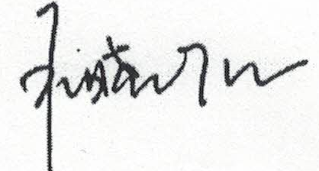
审核员： 审核组长： 受审核方代表：
日 期：2020.5.31 日期：2020.5.31 日期： 2020.5.31
纠正措施验证（包括验证的主要内容和结果）

培训有效
按要求对垃圾进行分类，有分类标识
审核员： 日期：2020.6.1
不符合项纠正措施表
不符合项事实摘要：

办公室垃圾未分类处理

纠正情况：

设置分类垃圾桶，标注标识

原因分析：

员工表示未分类处理的原因是未设置分类垃圾箱。

纠正措施：

配置分类垃圾箱

预定完成日期：2020年6月20日前
举一反三检查情况：

检查标准运行其他环节是否有类似不符合，经检查，未发生类似不符合

受审核方纠正措施有效性的验证：

不符合已整改，未发生类似不符合，纠正措施有效

验证人：罗艳 日期：2020年6月1日

